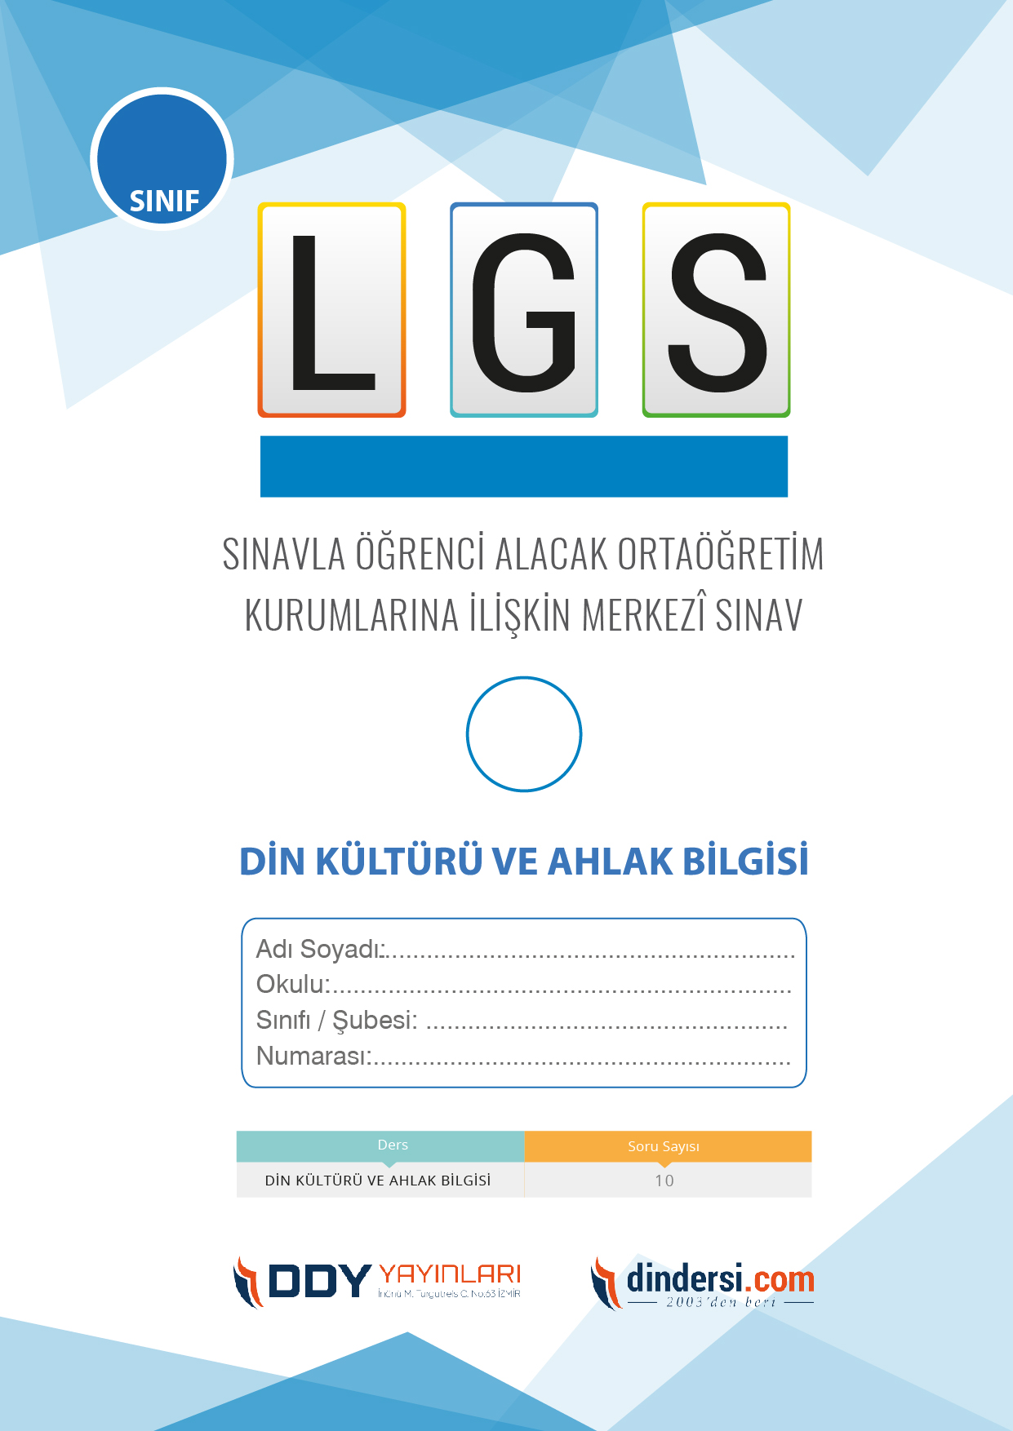

DİN KÜLTÜRÜ VE AHLAK BİLGİSİ

7. SINIF 4.***ÜNİTE*** LGS DENEME -2

**7**.



**2022**

**2018 ARALIK**

**ÖRNEK SORULAR**

Müslümanlar ilk hicreti nereye yapmışlardır?

A)Habeşistan

B)Medine

C)Taif

D)Yemen

Kuranı Kerimin inen ilk ayetleri hangileridir?

A)Nas suresinin hepsi

B)Yasin suresinin ilk 4 ayeti

C)Alak suresinin ilk 5 ayeti

D)Fatiha suresinin ilk 3 ayeti

Aşağıdakilerden hangisi farklı bir anlama gelmektedir?

A)Nübüvvet

B)Peygamberlik

C)Yardımcı

D)Risalet

Hz Muhammed Mekkede kaç yıl peygamberlik yaşamıştır?

A)12

B)13

C)14

D)11

Aşağıdaki ifadelerden hangisi yanlıştır?

A)Peygamberimiz islamı ilk önce medinelilere anlatmıştır

B)Peygamberimiz tebliğ yaparken çeşitli zorluklarla karşılaşmıştır

C)Peygamberimiz cebrail aracılığılıya vahyi Allahtan almıştır

D)Peygamberimiz Mekkeden medineye hicret ederken yanına en yakın arkadaşı Hz.Ebubekiri almıştır

Allaha ortak koşmaya ne denir?

A)Müşrik

B)Şirk

C)Kafir

D)Munafık

Aşağıdakilerden hangisi Hz Muhammedin peygamberlik yönüyle ilgilidir?

A)Vahyi tebliğ etmesi

B)Dürüst olması

C)Yalan söylememesi

D)Ticaretle uğraşması

İlk vahiy nerede gelmiştir?

A)Safa tepesi

B)Uhud dağı

C)Sevr mağarası

D)Hira mağarası

Cebrail aracılığıyla Allahtan almış olduğu emirleri insanlara eksiksiz bir şekilde aktaran kişiye ne denir?

A)Peygamberlik

B)Nübüvvet

C)Risalet

D)Peygamber

Hz Muhammedi diğer insanlardan ayıran özelliği aşağıdakilerden hangisidir?

A)Uyuması

B)Evlenmesi

C)Vahiy alması

D)Yemek yemesi

Allahtan gelen mesajları insanlara iletme ve açıklama görevini ifade eden kavram aşağıdakilerden hangisidir?

A)Haberci

B)Peygamberlik

C)Peygamber

D)Elçi

Hz Muhammed kaç yıl peygamberlik yapmıştır?

A)19

B)20

C)23

D)22

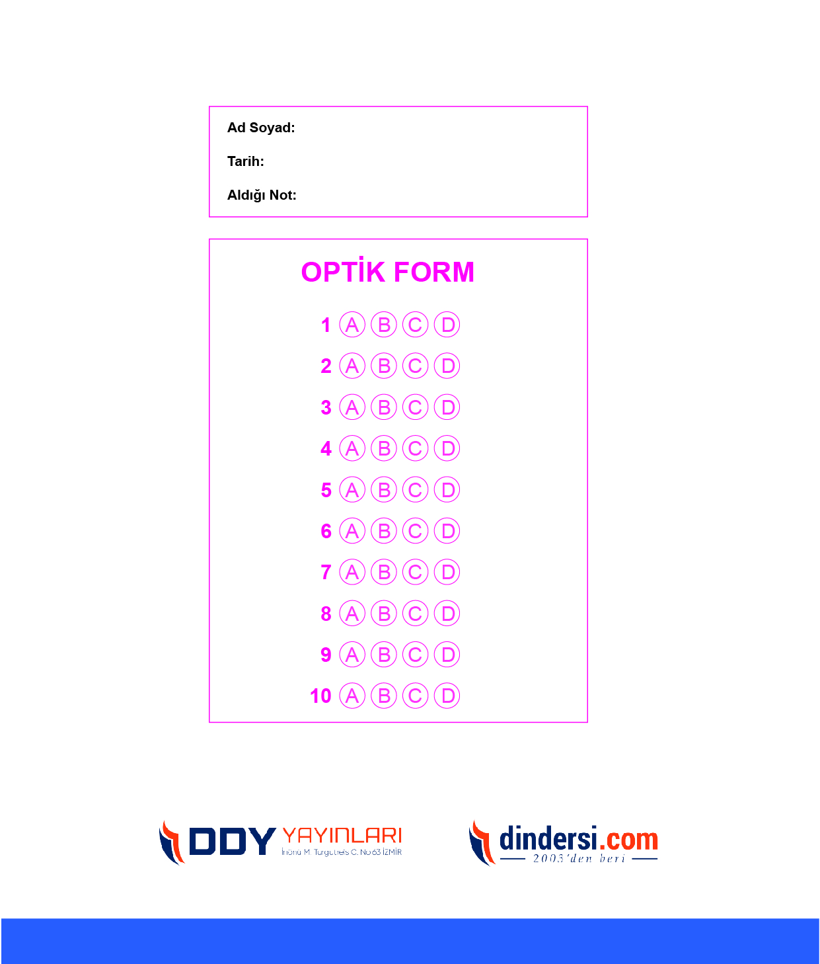

**DENEMENİN CEVAP ANAHTARI İÇİN TIKLAYINIZ**



**8. SINIF SINAV VE CEVAP ANAHTARI İÇİN TIKLAYINIZ**

**DENEMENİN CEVAP ANAHTARI İÇİN TIKLAYINIZ**



**2023 OCAK**

**ÖRNEK SORULAR**